DEPENDENCIA: PLANEACIÓN Y DESARROLLO URBANO.
NO. DE OFICIO: P.D.U.14020/0330/19.
ASUNTO: RESPUESTA.

LIC. SANTOS ADRIANA PIÑA BERNAL. TITULAR DE LA UNIDAD DE TRANSPARENCIA. MUNICIPIO DE CABO CORRIENTES, JAL.

PRESENTE:

El que suscribe, lng. José Carlos Ramírez Sánchez, Director de Planeación y Desarrollo Urbano del H. Ayuntamiento Constitucional de Cabo Corrientes, Jalisco, aprovecho la presente para enviarle un cordial saludo, y al mismo tiempo responder a la solicitud realizada por la dependencia a su cargo, dando cumplimento al Art. 15° Fracción XXlt para la publicación de la información generada y resguardada en el Departamento al cual dirijo en el portal de la Unidad de Transparencia Municipal, le informo lo siguiente:

» Del periodo comprendido entre el 01 de Enero de 2019 al 30 de Junio, no se han autorizado
Fraccionamientos Nuevos en territorio del municipio de Cabo Corrientes. (Formato F.28).

Sin más por el momento, me despido de usted habiend.o cumplido con lo solicitado y
agradeciendo de antemano sus atenciones, reiterando mi disponibilidad para cualquier asunto
relacionado con el presente oficio.

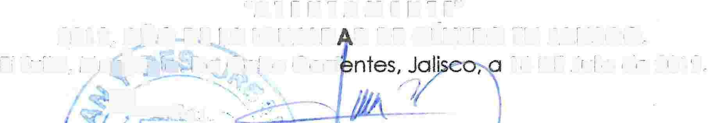"A T E N T A M E N T E"
2019, AÑO DE LA IGUALO O DE GÉNERO EN JALISCO.
El Tuito, Mú.njcipio. De Cabo Corrí 16 DE Julio de 2019.
,... -,
/�;"�;_: ..

C.c.p. Archivo

Portal Hidalgo #12 Col. Centro, El Tuito
Cabo Corrientes, Jal. C.P. 48400
(322) 2690 090/2690101 / 2690 276 /.,2690 573 II GobiemoDeCaboCorrientes
CaboGob
1:J CaboGob

